Customiser Fichier WIM Windows 10

Ajouter .NET Framework
Comment Ajouter le .net Framework 3.5 dans l'image WIM de Windows 10.
- Inserrer le CD de Windows 10 dans le lecteur cd soit (d:)
- Créer un répertoire WIMFILE dans c:\ soit (c:\WIMFILE)
- Dans ce même répertoire créer wimmount soit (c:\WIMFILE\wimmount)
- Copier dans c:\WIMFILE le Fichier install.wim de Windows 10 ( c:\WIMFILE\install.wim)
- Monter l'image Wim dans le repertoire wimmount:

Montage
dism /Mount-Wim /WimFile:C:\WIMFILE\install.wim /index:1 /MountDir:C:\WIMFILE\wimmount
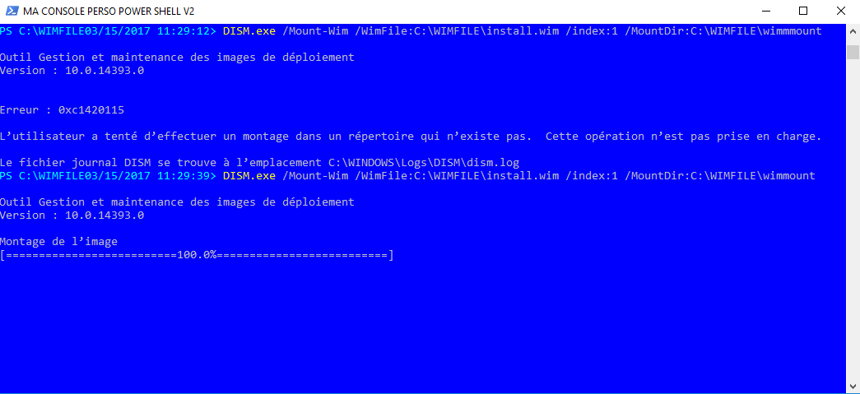
- Ajouter la fonctionnalité voulu ( ici .Net Framework 3.5)
dism /image:c:\WIMFILE\wimmount /enable-feature /featurename:NetFx3 /All /Source:d:\sources\sxs
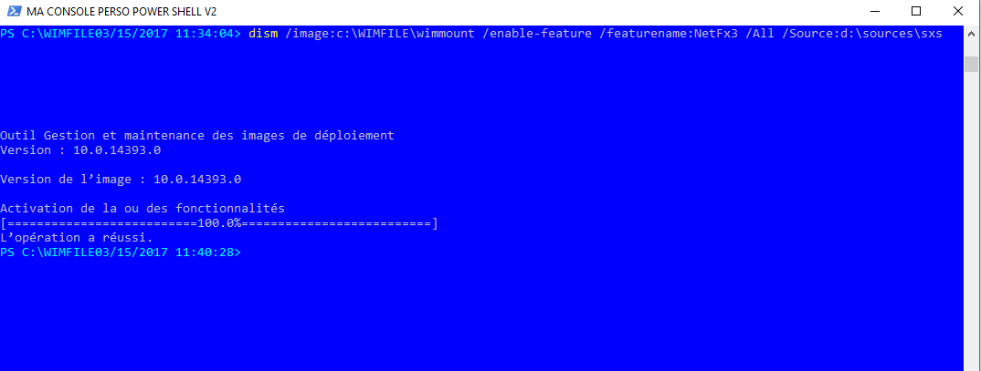

Démontage
- Démontage et enregistrement des modifications dans l'image Wim récemment montée.
dism /Unmount-Wim /Mountdir:c:\WIMFILE\wimmount /commit
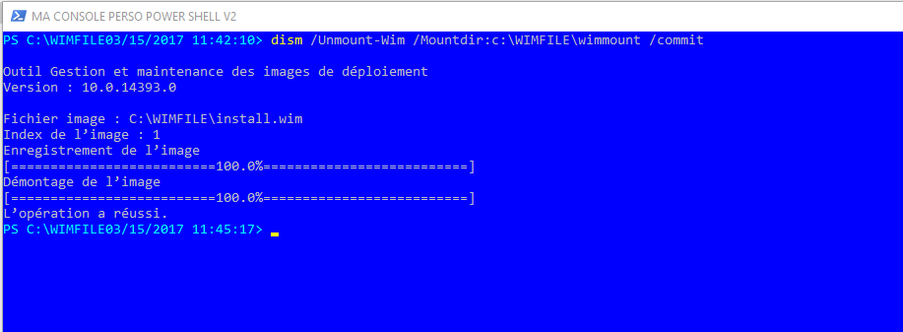
Il ne vous reste plus qu'à vérifier votre image wim a bien été modifié (notamment sa taille)

Commandes
Les Commande de Base pour Windows 10:
Outil Gestion et maintenance des images de déploiement Version : 10.0.14393.0
DISM.exe [options_dism] {commande_création_image} [<arguments_création_image>] DISM.exe {/Image:<chemin_vers_image_hors_connexion> | /Online} [options_dism]
{commande_service} [<arguments_service>]

Description
DISM énumère, installe, désinstalle, configure et met à jour des
fonctionnalités et des packages dans des images Windows. Les commandes qui
sont disponibles dépendent de l’image traitée et de ce que l’image est hors
connexion ou en cours d’exécution.

Commandes
COMMANDES GÉNÉRIQUES D’ACQUISITION D’IMAGES :
/Split-Image - Fractionne un fichier .wim ou .ffu existant en plusieurs
fichiers WIM/FFU en lecture seule.
/Apply-Image - Applique une image.
/Get-MountedImageInfo - Affiche des informations sur les images WIM et VHD
montées.
/Get-ImageInfo - Affiche des informations sur les images d’un
fichier WIM ou VHD.
/Commit-Image - Enregistre les modifications apportées à une image
WIM ou VHD montée.
/Unmount-Image - Démonte une image WIM ou VHD montée.
/Mount-Image - Monte une image à partir d’un fichier WIM ou VHD.
/Remount-Image - Récupère un répertoire de montage image orphelin.
/Cleanup-Mountpoints - Supprime les ressources associées à des images
montées endommagées.

COMMANDES WIM
/Apply-CustomDataImage - Met en attente les fichiers contenus dans l'image de données personnalisées.
/Capture-CustomImage - Capture les personnalisations dans un fichier WIM delta sur un
système WIMBoot. Les répertoires capturés incluent tous les
sous-dossiers et les données.
/Get-WIMBootEntry - Affiche les entrées de configuration WIMBoot pour le
volume de disque indiqué.
/Update-WIMBootEntry - Met à jour l'entrée de configuration WIMBoot pour le volume de disque indiqué.
/List-Image - Affiche la liste des fichiers et dossiers dans
une image indiquée.
/Delete-Image - Supprime l’image de volume indiquée d’un fichier
WIM incluant plusieurs images de volume.
/Export-Image - Exporte la copie d’une image indiquée vers un autre
fichier.
/Append-Image - Ajoute une autre image à un fichier WIM.
/Capture-Image - Capture une image d’un lecteur dans un nouveau
fichier WIM. Les répertoires capturés comprennent
tous les sous-dossiers et les données.
/Get-MountedWimInfo - Affiche des informations sur les images WIM
montées.
/Get-WimInfo - Affiche des informations sur les images d’un
fichier WIM.
/Commit-Wim - Enregistre les modifications apportées à une
image WIM montée.
/Unmount-Wim - Démonte une image WIM montée.
/Mount-Wim - Monte une image à partir d’un fichier WIM.
/Remount-Wim - Récupère un répertoire de montage WIM orphelin.
/Cleanup-Wim - Supprime les ressources associées à des images WIM
montées qui sont endommagées.

Spécification
SPÉCIFICATIONS DE L’IMAGE :
/Online - Cible le système d’exploitation en service.
/Image - Spécifie le chemin d’accès au répertoire racine
d’une image Windows hors connexion.

Option
OPTIONS DISM :
/English - Affiche la sortie de la ligne de commande en anglais
/Format - Spécifie le format de sortie du rapport.
/WinDir - Spécifie le chemin vers le répertoire de Windows.
/SysDriveDir - Spécifie le chemin d’accès vers le fichier du
chargeur de système nommé BootMgr.
/LogPath - Spécifie le chemin d’accès du fichier journal.
/LogLevel - Spécifie le niveau de sortie affiché dans le
journal (1-4).
/NoRestart - Supprime les redémarrages automatiques et les
invites de redémarrage.
/Quiet - Supprime toutes les sorties, excepté pour les
messages d’erreur.
/ScratchDir - Chemin d’accès vers un répertoire de travail.
Pour plus d’informations sur ces options DISM et leurs arguments, spécifiez une option immédiatement avant /?.
Exemples :
DISM.exe /Mount-Wim /?
DISM.exe /ScratchDir /?
DISM.exe /Image:C:\test\hors_connexion /?
DISM.exe /Online /?
Outil Gestion et maintenance des images de déploiement Version : 10.0.14393.0
/Mount-Wim /WimFile:<chemin_vers_fichier_WIM>
{/Index:<index_image> | /Name:<nom_image>} /MountDir:<répertoire_montage_cible> [/readonly]
Monte le fichier WIM dans le répertoire spécifié de façon à ce qu’il soit
disponible pour les services. /ReadOnly permet de définir l’image montée
avec des autorisations en lecture seule.
Exemples :
DISM.exe /Mount-Wim /WimFile:C:\test\images\mon_image.wim /index:1 /MountDir:C:\test\hors_connexion
DISM.exe /Mount-Wim /WimFile:C:\test\images\mon_image.wim /index:1 /MountDir:C:\test\hors_connexion /ReadOnly

— sylvain 2020/02/22 17:26

